丽水市实验学校第一章单元测试
班级 姓名 学号
可能用到的相对原子质量：C－12 H－12 O－16 Cl－35.5
Na－23 Mg－24 Fe－56 Al－27
一、选择题（每题2分，共40分）
题号 | 1 | 2 | 3 | 4 | 5 | 6 | 7 | 8 | 9 | 10
答
案
题号 | 11 | 12 | 13 | 14 | 15 | 16 | 17 | 18 | 19 | 20
答
案
1、在厨房里发生的下列变化中，属于物理变化的是
A、煤气燃烧 B、瓷碗摔碎 C、食物腐败 D、面粉发酵
2、下列物质的用途中，主要应用其化学性质的是
A、用铁、铝制造炊具 B、用干冰进行人工降雨
C、用酒精做燃料 D、用铜制导线
3、醋酸、柠檬酸等是食品加工中常用的酸，它们在水中都能电离生成
A、H＋ B、OH－ C、Cl－ D、SO₄^{2－}
4、“雪碧”是一种无色的碳酸饮料，将少量“雪碧”滴入紫色石蕊试液中，然后再加热，溶液颜色的变化是
A、先变蓝后变紫 B、变红后颜色不再改变
C、先变无色后变红 D、先变红后变紫
5、月季花适宜在酸性环境中生长，某同学给月季花施肥前对下列氮肥溶液的pH进行了测定，结果如下表：该同学最好选用
化肥名称 | 尿素 | 碳酸氢铵 | 硫酸铵 | 氨水
pH值 | 7 | 8 | 5 | 11
A、尿素 B、碳酸氢铵 C、硫酸铵 D、氨水
6、据《新科学家》杂志网站报道，欧洲航天局科学家利用“火星快车”探测器探测到火星上有甲烷存在，它可能是火星上存在生命的有力证据。甲烷属于
A、氧化物 B、单质 C、无机物 D、有机物
7、下列物质放置在敞口容器中并久置于空气中，因化学变化而使质量增加的是
A、浓盐酸 B、浓硫酸 C、食盐水 D、氢氧化钠
8、下列物质中不能通过金属与硫酸反应得到的是
A、FeSO₄ B、Fe₂(SO₄)₃ C、Al₂ (SO₄)₃ D、ZnSO₄
9、在人体的血液中，如果钾元素含量偏高，会引起心脏哀竭，甚至死亡；如果钾元素含偏低，又会影响肌肉和神经的功能，这时就需要补充钾。一种医用含钾化合物的水溶液能跟硝酸银溶液反应生成不溶于稀硝酸的白色沉淀。该化合物是
A、KNO₃ B、K₂CO₃ C、KCl D、KOH
10、下列溶液分别滴入氢氧化钠溶液、饱和石灰水和稀硫酸中，能呈现三种不同的现象的是：
A、氯化钠溶液 B、碳酸钠溶液 C、氯化铜溶液 D、无色酚酞溶液
11、固体NaOH需要密封保存是因为
A、易挥发和易腐蚀 B、易潮解和易腐蚀
C、有腐蚀性和易跟二氧化碳反应 D、易潮解和易跟二氧化碳反应
12、在发酵面团中加入下列某种物质的溶液揉和，既能除去面团中的酸，又能使蒸出的馒头疏松多孔。这种物质是
A、碳酸钠 B、氢氧化钙 C、氧化钙 D、氯化钠
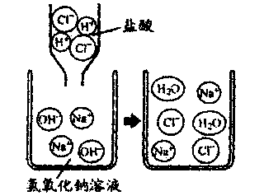
13、右图是盐酸滴入氢氧化钠溶液中，有关粒子之间反应的示意图。下列说法错误的是
A、盐酸溶液中含有氢离子和氯离子
B、氢氧化钠溶液中含有钠离子和氢氧根离子
C、两种溶液混合时，氢离子与氢氧根离子结合生成了水分子
D、两种溶液混合时，钠离子与氯离子结合生成了氯化钠分子
14、在不用指示剂的条件下，欲将混有盐酸的氯化钙溶液由酸性转化为中性，且不混入其它杂质，应选用的试剂是
A、澄清石灰水 B、硝酸银溶液 C、石灰石粉末 D、生石灰粉末
15、为了防止食品受潮，在一些食品包装袋中常放入的干燥剂是
A、氢氧化钠 B、生石灰 C、 无水硫酸铜 D、食盐
16、在下列各组混合物中，分别加入足量的水，振荡后只能得到无色透明溶液的是：
A、KCl、NaNO₃、CuSO₄ B、BaCl₂、KNO₃、HCl
C、Na₂CO₃、FeCl₃、NaOH D、HNO₃、AgNO₃、HCl
17、为了鉴别室温下饱和石灰水和蒸馏水，现提供下列方法：①用pH试纸测试溶液的pH；②用光学显微镜观察；③用嘴尝；④滴加FeCl3溶液；⑤加热观察。其中可行的是
A、①②④ B、③④⑤ C、①④⑤ D、②③⑤
18、现有①MgSO₄；②NaOH；③CuSO₄；④KCl四种溶液。不用任何试剂，仅用观察和溶液间的相互反应就可以将其区别开，则鉴别出来的物质的先后次序是
A、②①③④ B、③②①④ C、③④②① D、①②③④
19、金属La（镧）的活动性比较强，它的氧化物为La₂O₃，其对应的碱为La（OH）₃。La（OH）₃难溶于水，而LaCl₃可溶于水。下列各组中的物质难以直接反应而制得LaCl₃的是
A、La＋HCl B、La₂O₃＋HCl
C、La（OH）₃＋HCl D、La（OH）₃＋MgCl₂
20、相同质量的Na、Mg、Al、Fe分别与足量的稀硫酸完全反应，生成的氢气质量与所耗金属的质量，用右图表示，其中表示铁的是
氢气的质量
D
C
B
A
所耗金属质量量

二、简答题（每空3分，共33分）
21、根据所学的化学知识，用化学式填写下列空格：
(1)家庭蒸馒头所用的纯碱 ；
(2)农业生产中用于降低土壤酸性的一种碱 。
22、小明学习了盐酸、硫酸后，知道它们的化学性质有许多相似之处。由此他想通过实验探究食醋中主要成分醋酸的化学性质。他的推测可能由哪些？（写出1点即可）
23、用化学方程式表示下列应用的原理
(1)用墨鱼骨粉（主要成分为CaCO₃）治疗胃酸过多

(2)在西汉时期我国就已记载湿法炼铜，其原理是
24、某化学兴趣小组探究采用下列花汁制作酸碱指示剂，实验记录如下：
指示剂  （花汁） | 在不同溶液中的颜色变化
指示剂  （花汁） | 盐酸 | 氯化钠溶液 | 氢氧化钠溶液 | 石灰水
红玫瑰 | 粉红色 | 粉红色 | 绿色 | 绿色
万寿菊 | 黄色 | 黄色 | 黄色 | 黄色
月季花 | 浅红色 | 红色 | 黄色 | 黄色
根据上表信息回答：（1）不能做酸碱指示剂的是 。
（2）小明用此月季花花汁检测附近纸厂排放废水的酸碱性，溶液显黄色，则此废水显 性。
（3）小萍用此月季花花汁侧知家中花盆土壤显酸性，你认为改良此土壤加入上述溶液中的 最合理。
25、2003年12月23日重庆开县天然气井发生井喷，造成严重人员伤亡事故，原因是随天然气喷出的硫化氢(H₂S)气体对人体有剧毒，可溶于水生成氢硫酸(H₂S)，具有酸的通性。请根据硫化氢以上的性质回答下列问题：
(1)如你遇上述情况，逃生时可用下列哪种溶液湿润毛巾后捂住鼻、口。_________ (A、食醋 B、烧碱溶液 C、肥皂水)；
(2)政府告诫民众井喷现场附近家中盛放的水不可以喝，是因为 _
(3)如往井喷现场附近家中盛放的水中滴入石蕊指示剂，出现的现象变 ___ 色。
四、分析计算题
26、（8分）1、消化药片所含的物质能中和胃里过多的胃酸。某种消化药品的标记如右图所示。医生给某胃酸过多的患者开出服用此药的处方为：每日三次，每次二片。
Stomachease
帮助消化
减缓胃痛
每片含250mg氢氧化镁
试计算：患者按处方服用该药一天，理论上可中和氢氯酸多少毫克？

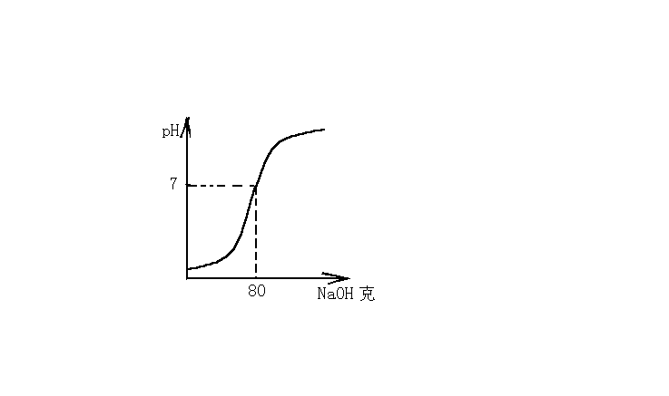
27、（9分）为测定某氢氧化钠溶液的质量分数，现在50克1.825%的稀盐酸中加入此氢氧化钠溶液，所得溶液的pH值与加入氢氧化钠溶液的质量之间的关系如图。则
(1)该实验属于 实验(填“定性”或“定量”)
(2)由图可知，加入氢氧化钠溶液的质量达到 克时pH=7，即恰好完全反应；
(3)计算氢氧化钠溶液中溶质的质量分数。

